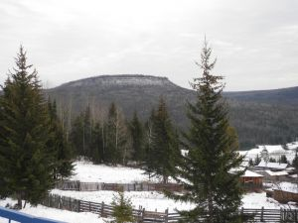

Вестник

Семигорского сельского поселения
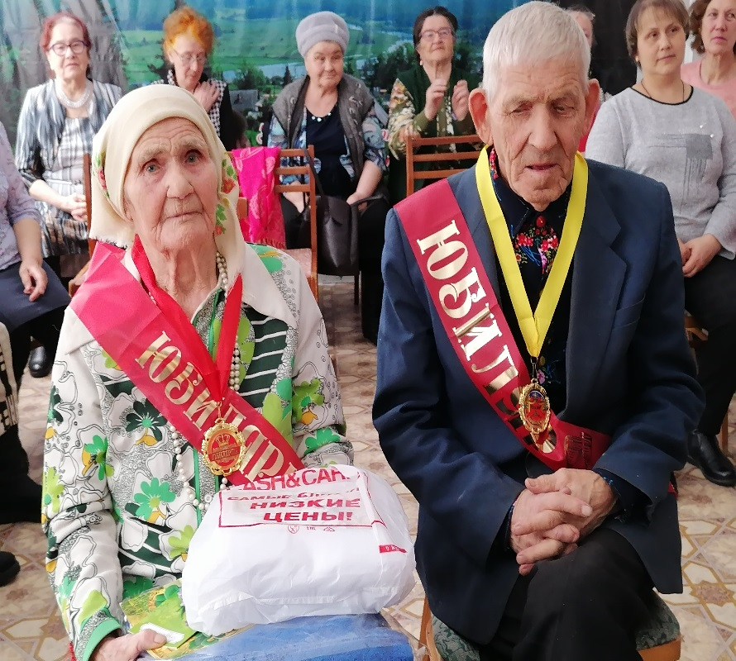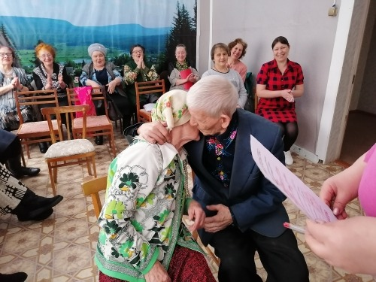
Поздравляем семью Чупровых с годовщиной свадьбы!
Бриллиантовая свадьба.
60 вы вместе лет.
Вновь сегодня крикнем: «Горько!»
«Любовь, — вам скажем, — да совет!»
Своим примером доказали
Вы, что для чувств препятствий нет.
Мы с восхищением желаем
Вам долгих и счастливых лет!

Администрация
№ 4 Среда 31 марта 2021 год
Поздравление «60 лет свадьбы» 1
Нормативно-правовые акты 2-3
Скажи «НЕТ!!» наркотикам 4

2 Вестник Среда 31 марта №4
10.03.2021г. № 17
РОССИЙСКАЯ ФЕДЕРАЦИЯ
ИРКУТСКАЯ ОБЛАСТЬ
НИЖНЕИЛИМСКИЙ МУНИЦИПАЛЬНЫЙ РАЙОН
СЕМИГОРСКОЕ СЕЛЬСКОЕ ПОСЕЛЕНИЕ
АДМИНИСТРАЦИЯ
ПОСТАНОВЛЕНИЕ
О ВНЕСЕНИИ ИЗМЕНЕНИЯ В ПОСТАНОВЛЕНИЕ ОТ 01.06.2017г. № 44 «О СОЗДАНИИ ПАТРУЛЬНОЙ И ПАТРУЛЬНО-МАНЕВРЕННОЙ ГРУПП ДЛЯ КОНТРОЛЯ И ЛИКВИДАЦИИ ЧРЕЗВЫЧАЙНЫХ СИТУАЦИЙ НА ТЕРРИТОРИИ СЕМИГОРСКОГО МУНИЦИПАЛЬНОГО ОБРАЗОВАНИЯ И ТЕРРИТОРИЙ, ГРАНИЧАЩИХ С НЕЙ»
В целях координации и совершенствования работы по предупреждению и ликвидации чрезвычайных ситуаций и обеспечению пожарной безопасности на территории Семигорского муниципального образования и территорий, граничащих с ней, в соответствии с Федеральным законом от 21.12.1994г. № 68-ФЗ «О защите населения и территорий от чрезвычайных ситуаций природного и техногенного характера», руководствуясь Уставом Семигорского муниципального образования, администрация Семигорского муниципального образования
ПОСТАНОВЛЯЕТ:
1. Внести изменения в Постановление администрации Семигорского муниципального образования от 01.06.2017г. № 44:
1.1. Приложение № 1 «О создании патрульной, патрульно – маневренной группы для контроля и ликвидации чрезвычайных ситуаций на территории Семигорского муниципального образования и территорий, граничащих с ней» читать в новой редакции.
1.2. Приложение № 2 «Об утверждении графика патрулирования территории Семигорского муниципального образования» читать в новой редакции.
2. Опубликовать данное Постановление в периодическом печатном издании СМИ «Вестник» Семигорского муниципального образования и разместить на официальном сайте администрации Семигорского муниципального образования www.sem-adm.
3. Контроль за исполнением настоящего постановления оставляю за собой.

Глава Семигорского сельского поселения Л.В. Окунева

Приложение № 1
к Постановлению администрации
Семигорского муниципального образования
от 10.03.2021г. № 17

СОСТАВ ПАТРУЛЬНОЙ ГРУППЫ

Окунева Лилия Владимировна – глава поселения
Носиковский Олег Валерьевич – водитель администрации.

Приложение № 2
к Постановлению администрации
Семигорского муниципального образования
от 10.03.2021г. № 17

График патрулирования патрульной группы на территории Семигорского муниципального образования
№ п/п | Ф.И.О.  члена группы | Район  патрулирования | Время патрулирования | Контактный телефон
1 | Окунева Лилия Владимировна | пос. Семигорск,  ст. Мерзлотная | 21.00 – 09.00 | 89246091277
2 | Носиковский Олег Валерьевич | пос. Семигорск,  ст. Мерзлотная | 9.00 – 21.00 | 89247195608

№4 Вестник Среда 31 марта 3

РОССИЙСКАЯ ФЕДЕРАЦИЯ

Иркутская область
Нижнеилимский муниципальный район

Дума Семигорского сельского поселения

Нижнеилимского района

Р Е Ш Е Н И Е № 56

От « 26 » марта 2021 г.
Семигорское сельское поселение

" О внесении изменений в Решение Думы
Семигорского сельского поселения
Нижнеилимского района "О бюджете
Семигорского муниципального образования
на 2021 год и на плановый период 2022 и 2023
годов "от 25.12.2020 г. № 46"

В соответствии со статьей 153 БК РФ, Положением о бюджетном процессе в Семигорском муниципальном образовании, Уставом Семигорского муниципального образования, Дума Семигорского сельского поселения Нижнеилимского района

РЕШИЛА:

Внести в Решение Думы Семигорского сельского поселения Нижнеилимского района от 25.12.2020 г. № 46 «О бюджете Семигорского муниципального образования на 2021 год и на плановый период
2022 и 2023 годов» следующие изменения:
- Пункт 1 изложить в следующей редакции:
Утвердить основные характеристики бюджета Семигорского муниципального образования на 2021 год:
прогнозируемый общий объем доходов бюджета Семигорского муниципального образования в сумме 10 180,4 тыс. рублей, в том числе безвозмездные поступления в сумме 8 561,5 тыс. рублей, из них объем межбюджетных трансфертов, получаемых из других бюджетов бюджетной системы Российской Федерации, в сумме 8 561,5 тыс. рублей;
общий объем расходов бюджета Семигорского муниципального образования в сумме 10 881,1 тыс. рублей;
размер дефицита бюджета Семигорского муниципального образования в сумме 700,7 тыс. рублей.
Установить, что превышение дефицита бюджета Семигорского муниципального образования над ограничениями, установленными статьей 92.1 Бюджетного Кодекса Российской Федерации, осуществлено в пределах суммы снижения остатков средств на счете по учету средств бюджета Семигорского муниципального образования в объеме 671,2 тыс. рублей.
Дефицит бюджета Семигорского муниципального образования без учета суммы остатков средств на счете по учету средств бюджета составляет 29,5 тыс. руб. или 1,8 % общего годового объема доходов бюджета поселения без учета общего объема годового объема безвозмездных поступлений.
- Приложения № 1, 5, 7, 9, 12 изложить в новой редакции.
- Администрации Семигорского муниципального образования опубликовать настоящее решение Думы Семигорского сельского поселения Нижнеилимского района в СМИ.

Глава – Председатель Думы Семигорского
муниципального образования Л.В. Окунева

4 Вестник Среда 31 марта №4

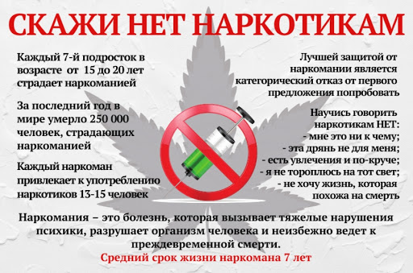
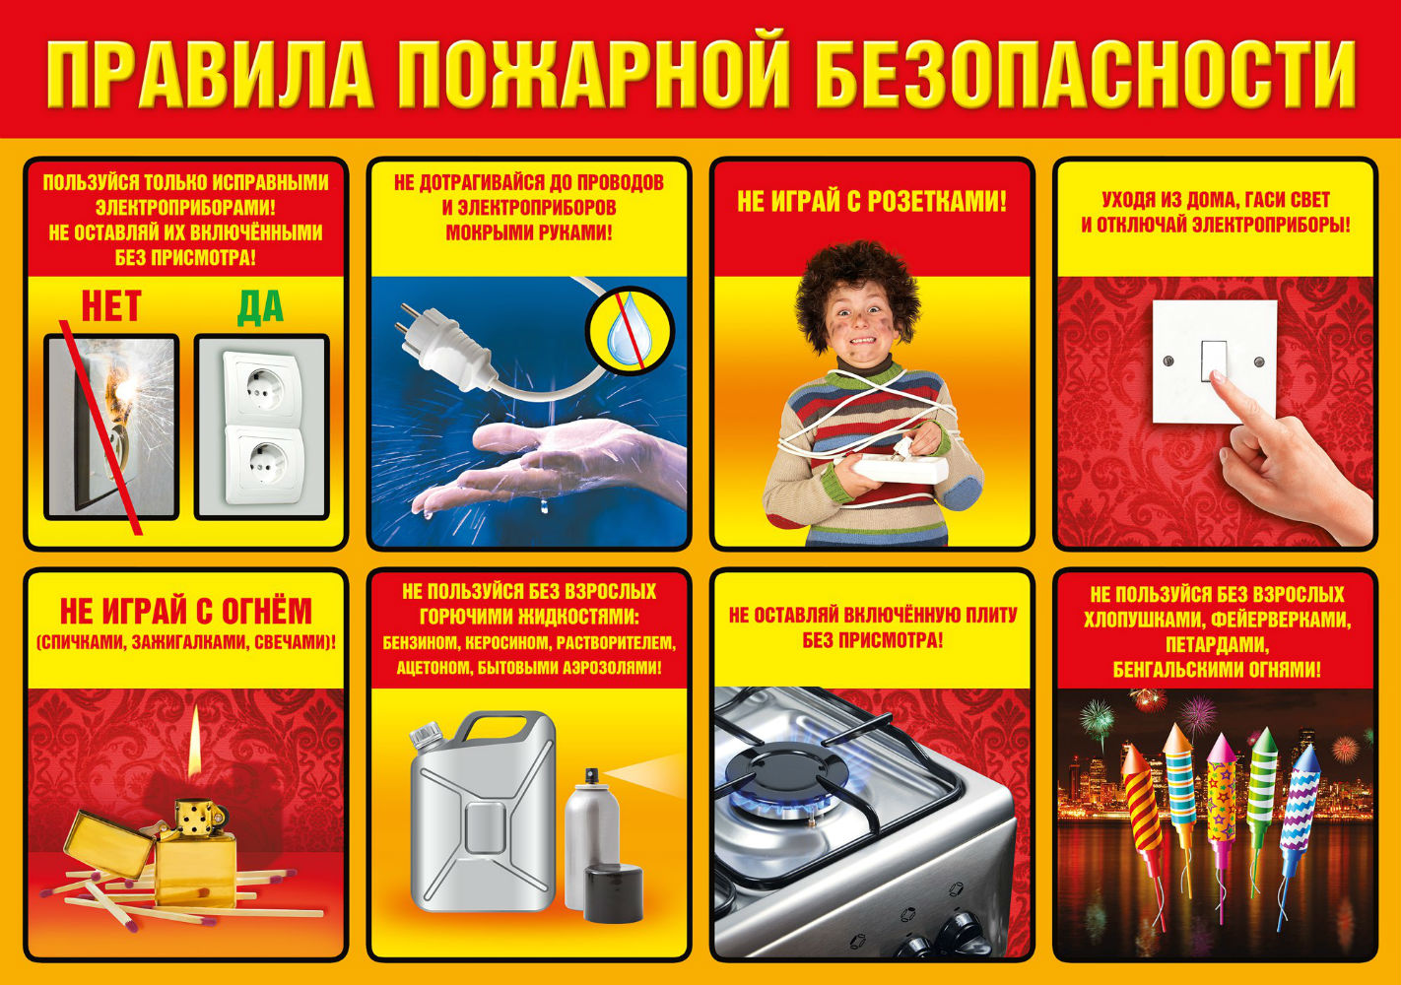
Наш адрес: Учредители: Газета Вестник

665682 Администрация Распространяется бесплатно
пос. Семигорск Дума сельского Газета выходит
ул. Октябрьская, 1 поселения 2 раз в месяц кол-во 35 шт.
Гл. редактор Л.В. Окунева
Ответ. за выпуск Д.А. Санникова

